WWW
- Там в футере не RIX фирма и в термсах тоже
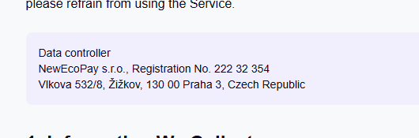
- При регистрации , должна быть кнопка что мне 18+
- Не могу найти, где мне загрузить свою фотографию
- Этот поиск не работает, хотя дамочка с Парижа была
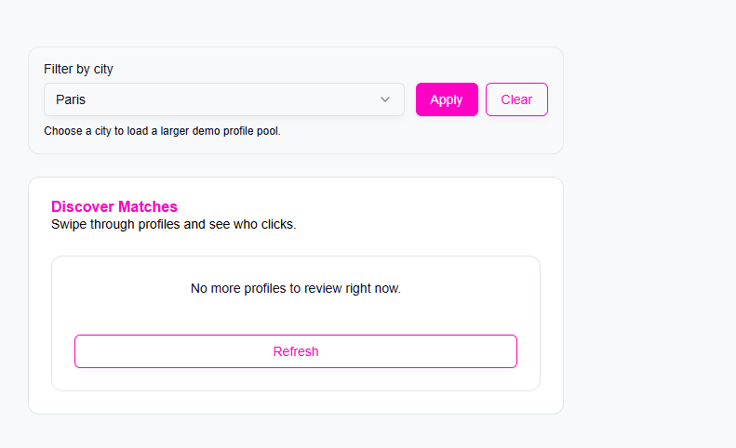

- Это лучше убрать, там же больше чем 10 профилей
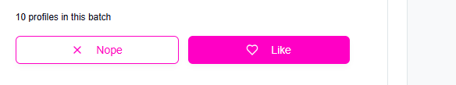
10 профилей пролистала , и все –
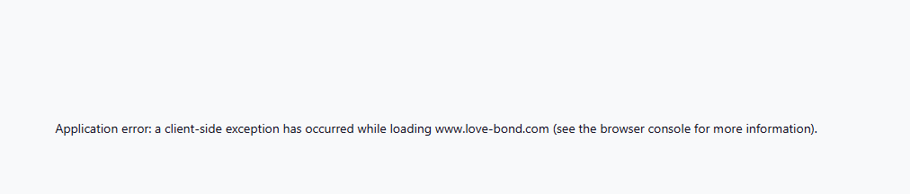

- Не могу зайти не на чей профиль (нигде не могу )
- Если есть топ- как мне их посмотреть ? Фото должны же быть точно
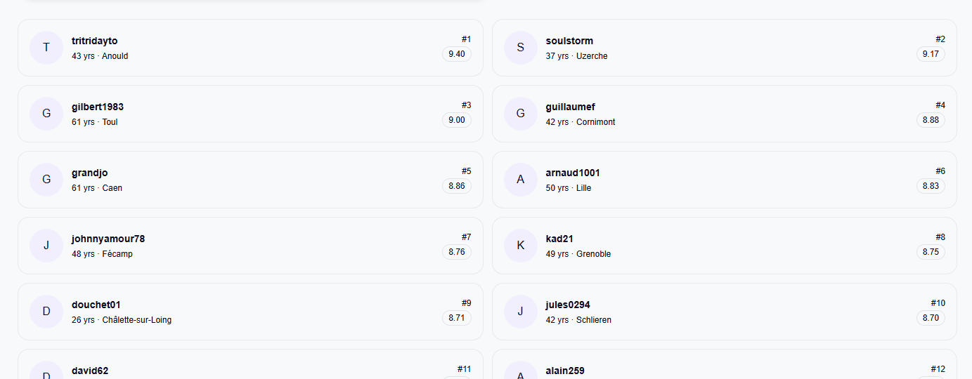

- Активность или обновите или вообще удалите
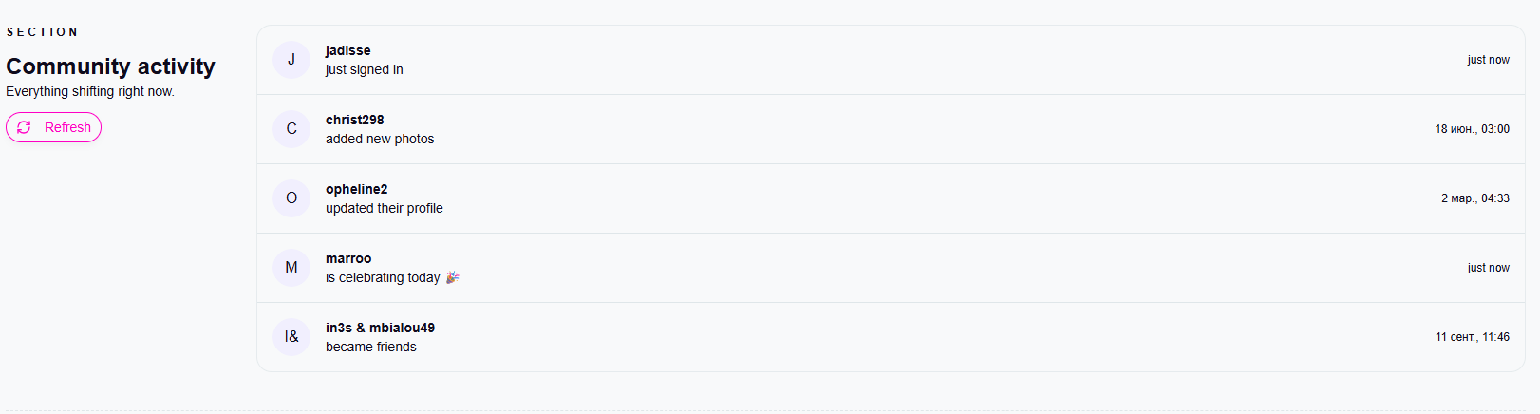
- Не понимаю как мне поменять поиск на мальчиков например ?
- Есть гифты – а дарить их не кому не могу
- Нет количества моих токенов , сколько их у меня , как я понимаю – 0 , так не идет . нужен доступ с токенами
- Надо что бы можно было пополнить на ту сумму, которую сам покупатель захочет . Сейчас выходит , что есть только 3 пака , 10 евро, 25 и 50 евро .
- Когда я тут нажимаю на Settings – выскакивает регистрация на сайт
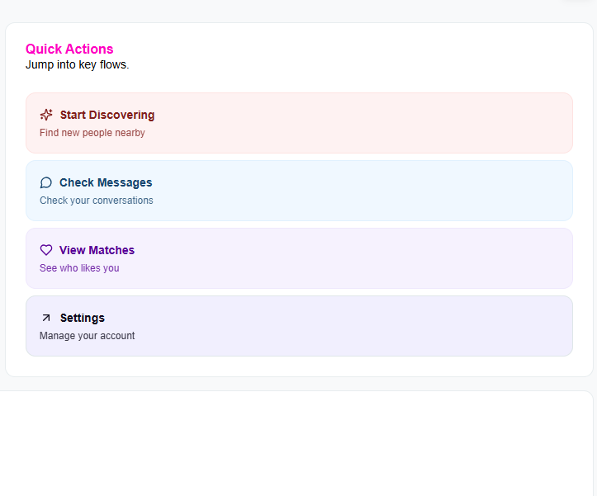

Вывод – сайт еще надо очень сильно доработать

